Ces métiers qui ouvrent les portes des théâtres au public en situation de handicap sensoriel
Ecoute Voir, une association au service de l’inclusion depuis bientôt 10 ans
Marie-Odile Cornaz
Résumé
Les théâtres romands sont trop peu accessibles pour les personnes en situation de handicap visuel ou auditif. Afin de pallier cette lacune, l’association Ecoute Voir a été fondée en 2014. Dans le cadre de sa mission, audiodescriptrices et audiodescripteurs, interprètes en langue des signes ainsi que surtitreuses et surtitreurs mobilisent des compétences particulières. En bientôt 10 ans, l’association a organisé plus de 400 prestations d’accessibilité. étant donné son expérience dans ce domaine, elle est souvent consultée par les collectivités publiques et les institutions culturelles. Cet article présente ces métiers et les compétences requises pour rendre les spectacles accessibles, ainsi que l’expérience de l’association Ecoute Voir.
Zusammenfassung
Die Theater in der Westschweiz sind für Menschen mit einer Seh- oder Hörbehinderung zu wenig zugänglich. Um dieses Versäumnis zu beheben, wurde im Jahr 2014 der Verein «Ecoute Voir» gegründet. In seinem Auftrag arbeiten Audiodeskriptor:innen, Gebärdensprachdolmetscher:innen und Untertitelsetzer:innen mit spezifischen Qualifikationen. In fast zehn Jahren hat der Verein mehr als 400 Leistungen für die Barrierefreiheit organisiert. Aufgrund der Erfahrungen in diesem Bereich wird der Verein häufig von öffentlichen Behörden und kulturellen Einrichtungen aufgesucht. In diesem Artikel werden die Berufe und die für barrierefreie Aufführungen erforderlichen Kompetenzen sowie die Erfahrungen des Vereins «Ecoute Voir» vorgestellt.
Keywords: accessibilité, déficience visuelle, langue des signes, surdité, théâtre, / Barrierefreiheit, Gebärdensprache, Hörbehinderung, Sehbeeinträchtigung, Theater
DOI: https://doi.org/10.57161/r2024-02-03
Revue Suisse de Pédagogie Spécialisée, Vol. 14, 02/2024

Introduction
Tels des funambules en équilibre sur le fil du débit des paroles, les audiodescriptrices et audiodescripteurs glissent habilement les descriptions des éléments visuels entre les propos des comédiennes et comédiens. Lors d’une représentation théâtrale ou de danse, ces professionnelles et professionnels se situent dans un local et décrivent à haute voix le spectacle en direct. Une caméra placée en salle leur permet de suivre la pièce. Du micro au casque audio, la magie du spectacle opère également pour les personnes en situation de handicap visuel. De leur côté, interprètes en langue des signes française (LSF) ainsi que surtitreuses et surtitreurs exercent leur pratique au service d’un public sourd et malentendant.
En Suisse, plus de 10 % de la population souffre d’un handicap partiel ou total de la vue ou de l’ouïe. C’est dans un tel contexte que le Projet Sourds&Culture et l’association Ecoute Voir se sont développés dès 2013
Le but ultime de ces métiers : rendre les arts vivants accessibles à tout le monde, car c’est un devoir pour la collectivité publique. Le droit fondamental à la non-discrimination (y compris pour les personnes en situation de handicap sensoriel) est indiqué à l’article 8 de la Constitution (Cst.) depuis 1999. Il a été mis en place dans la Loi fédérale sur l’élimination des inégalités frappant les personnes handicapées (LHand) en 2004 et est entré en vigueur en Suisse en 2014 après que le pays a ratifié la Convention de l’ONU relative aux droits des personnes handicapées (CDPH). Cependant, il s’agit malheureusement d’un devoir trop souvent ignoré. En Suisse, plus de 10 % de la population souffre d’un handicap partiel ou total de la vue ou de l’ouïe. C’est dans un tel contexte que le Projet Sourds&Culture et l’association Ecoute Voir se sont développés dès 2013, impliquant ou formant des personnes qualifiées pour exercer des métiers spécifiques dans l’ombre de la scène, mais dans la lumière de l’accessibilité. Ces deux structures ont fusionné en 2020.
Tableau 1 : L’association Ecoute Voir en quelques dates
2013 | Création du Projet Sourds&Culture, afin de mettre en place l’accessibilité au théâtre pour les sourdes signantes (LSF) et les sourds signants (LSF).
2014 | Création de l’association Ecoute Voir pour le public en situation de handicap sensoriel. Organisation d’audiodescriptions de théâtre et d’opéra pour les personnes malvoyantes et aveugles.
2015 | Rapprochement Projet Sourds&Culture et Ecoute Voir.
2018 | Projet Sourds&Culture et Ecoute Voir sont les premiers prestataires de service romand à se voir décerner le label « Culture inclusive » par Pro Infirmis.
2019 | Nouvelle mesure d’accessibilité proposée par Ecoute Voir : le surtitrage pour le public malentendant et sourd.
2020 | Fusion Projet Sourds&Culture et Ecoute Voir.
2021 | Première audiodescription de danse.
2024 | 10 ans d’Ecoute Voir.

Le métier d’interprète en langue des signes
Pour proposer une interprétation en langue de signes de qualité lors de pièces de théâtre ou de concerts, une importante préparation en amont est essentielle. Une minute de spectacle équivaut à une heure de travail. L’interprète travaille dans un premier temps sur la traduction du texte transmis par la compagnie. Cette personne travaille aussi en binôme avec une professionnelle sourde signante (LSF) ou un professionnel sourd signant (LSF). Afin que l’interprète puisse adapter sa traduction en fonction des intentions de jeu, il est important qu’elle ou il ait pu assister à des répétitions, observé les comédiennes et comédiens, leurs déplacements sur scène et leurs interactions. L’emplacement de l’interprète sur scène doit être convenu avec la metteuse en scène ou le metteur en scène. Un éclairage spécifique est prévu. Celui-ci doit rendre visible l’interprète tout au long de la représentation sans impacter négativement le spectacle.
Pour les concerts, les interprètes doivent beaucoup répéter afin que leur traduction soit en rythme avec la musique. Cette prestation est proposée dès 2015. Depuis deux saisons, des interprètes entendantes et des traductrices sourdes collaborent en binôme lors des concerts, ce qui modifie la manière de travailler et requiert également un important travail en duo. Les interprètes se positionnent en avant-scène dans le public. Elles indiquent aux traductrices sourdes placées sur scène, la cadence, le début de certains couplets ou des mots-clés. Le public sourd apprécie beaucoup que des traductrices sourdes soient sur scène, car la langue des signes est leur langue maternelle.

Les compétences
L’interprète doit à la fois être autonome dans son travail de préparation des pièces de théâtre et collaborer avec les équipes artistiques. « Certains spectacles se basent sur une écriture de plateau et leur texte se modifie encore jusqu’aux premières représentations. Il faut donc savoir faire preuve de souplesse » déclare Anne-Claude Prélaz Girod, interprète en langue des signes et co-directrice d’Ecoute Voir. Lors de nouvelles collaborations, l’interprète doit prendre le temps de décrire aux artistes et aux lieux de création les conditions de travail nécessaires à une prestation de qualité (présence aux répétitions, éclairage, emplacement, etc.) tout en respectant le travail artistique et en faisant preuve de discrétion.

La formation
Il n’existe pas de formation spécifique à l’interprétation théâtrale. L’association Ecoute Voir travaille avec des professionnelles et professionnels reconnus par l’Association Romande des Interprètes en Langue des Signes (ARILS). Les compétences de base sont donc celles des interprètes en langue des signes qui, dans ce contexte, se forment alors sur le tas à cette pratique particulière.
Figure 1 : Sur scène, l’interprète en langue des signes Nathalie Trolliet est visible, mais ne gêne pas le déroulement de la pièce
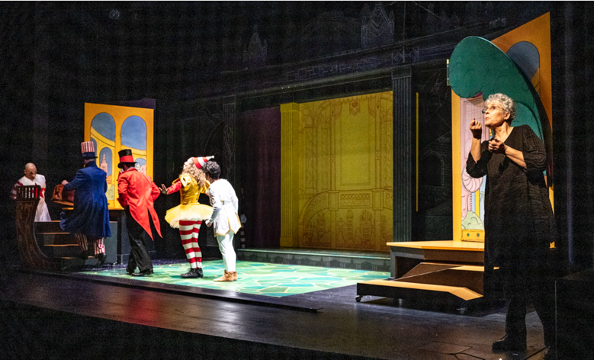
© Anne Colliard

Le métier de surtitreuse et surtitreur
Le terme « surtitrage » désigne un texte abrégé qui défile la plupart du temps sur un panneau ou un écran placé au-dessus de la scène. Il arrive aussi qu’il soit proposé sur des tablettes. Les dialogues des comédiennes et comédiens sont résumés, les bruits et mélodies sont retranscrits. Seuls 30 % du texte intégral demeure. La surtitreuse ou le surtitreur s’occupe de faire défiler les surtitres en direct et au bon rythme depuis la régie. Cette technique permet au public en situation de handicap auditif d’assister à une représentation théâtrale comme tout le monde.
Le défi est que ces personnes puissent suivre la pièce et le surtitrage de manière confortable et simultanée. « Il ne faut pas que la lecture accapare l’attention du public au détriment du reste », avertit la surtitreuse Dòra Kapusta. D’autant plus que le temps de parole est plus rapide que le temps de lecture. Sa consœur Olga Timofeeva renchérit : « Une des difficultés est le juste milieu : jusqu’où couper et jusqu’à quel point transmettre le texte original ? Le surtitrage dont une personne va profiter en jetant un coup d’œil de temps en temps et celui qu’une personne va suivre pendant deux heures ne sont pas pareils. »
De manière générale, pour une heure de spectacle, il faut prévoir environ deux semaines de travail. Un effort conséquent est donc réalisé en amont pour découper le texte et le retranscrire. Ce dernier peut également être traduit dans une autre langue afin de permettre au public allophone d’assister à la pièce, ou aux francophones de voir une pièce étrangère, mais ce service de traduction est à la charge des théâtres ; Ecoute Voir s’occupant uniquement de l’accessibilité pour le public malentendant et sourd.

Les compétences
Pour réaliser le surtitrage, le texte et la captation d’une pièce de théâtre sont fournis en avance. On utilise le code de référence des surtitres et on retranscrit en fonction de celui-ci. Avoir des connaissances dramaturgiques, savoir synthétiser un texte, connaitre les synonymes et maitriser l’orthographe font partie des principales compétences mobilisées ici. La patience et le sang-froid sont d’autres qualités indispensables. En effet, lors des représentations, il faut savoir gérer les répliques inversées ou les blancs des artistes – des situations inattendues qui se présentent parfois. Dans ce cas, leur principal appui est celui du « shutter », un bouton à enclencher afin d’obstruer la projection jusqu’à ce que la comédienne ou le comédien retrouve la réplique.

La formation
Il n’y en a aucune. « C’est en forgeant que l’on devient forgeron », dit-on. Cette expression est ici particulièrement indiquée. Seuls les manuels d’autodidactes et la pratique, bien sûr, permettent de pallier cette lacune.
Figure 2 : En régie, la surtitreuse Olga Timofeeva se concentre pour faire défiler les surtitres au rythme de la pièce
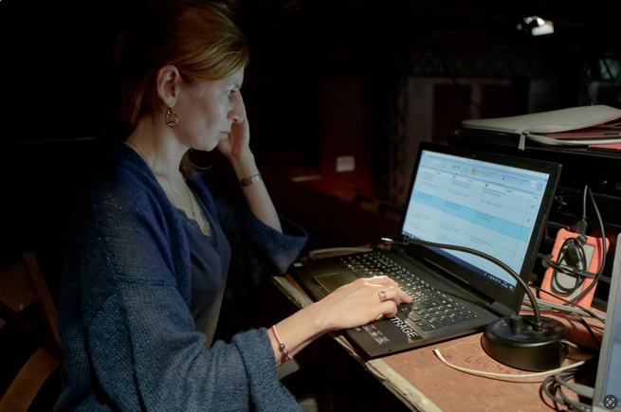
© Sylvain Chabloz

Le métier d’audiodescriptrice et audiodescripteur
L’audiodescriptrice ou l’audiodescripteur assume plusieurs rôles de manière à permettre aux personnes en situation de handicap visuel d’assister à un spectacle. Avant la représentation, elle ou il les conduit pour une visite sur mesure du plateau, afin de leur faire découvrir le décor, les accessoires, les costumes et parfois même les voix des personnages, si les comédiennes et comédiens sont présents. À l’instar des deux métiers présentés ci-dessus, l’audiodescription nécessite un travail conséquent d’écriture et de placement des descriptions. Une minute de spectacle équivaut là aussi à une heure de travail.
Durant la représentation, l’audiodescriptrice ou l’audiodescripteur suit la pièce en direct depuis un local à l’écart, grâce à une caméra placée en salle. Le public malvoyant et aveugle, lui, est installé au niveau des trois premiers rangs et assiste au spectacle avec l’ensemble des spectatrices et spectateurs. Il est muni d’un casque dans lequel il entend la voix de l’audiodescriptrice ou l’audiodescripteur lui décrire en direct les éléments visuels du spectacle, glissés en quelques secondes dans les blancs des dialogues dits sur scène. Pour Stéphane Richard, comédien et audiodescripteur, « c’est un métier qui se situe ‹ entre ›. Entre une œuvre et le public, entre les artistes et les personnes qui découvrent l’œuvre. C’est un métier où il s’agit de donner une plus-value tout en étant discret, assimilé à l’œuvre naturellement. En gros, il s’agit de faire un pont sans qu’on voie le pont ».

Les compétences
Il s’agit d’un vrai travail d’équilibriste qui mobilise des compétences artistiques, théâtrales, de rédaction et d’élocution. Stéphane Richard poursuit : « il faut faire preuve de curiosité et respecter l’œuvre, de manière à mener une quête de savoir, afin d’être une spectatrice intelligente ou un spectateur intelligent capable de faire les bons choix de mots. Il faut être humble et accepter de devoir modifier de grandes parties de texte à la pré-générale, accepter que le spectacle vivant ne se soucie pas de notre travail et que ce soit à nous de nous y adapter au plus près. Il est nécessaire de savoir adapter son écriture et sa voix à l’œuvre sans la dénaturer, de savoir respirer avec elle, trouver l’équilibre entre ressentir et décrire. Je pense qu’on ne peut pas être neutre, mais qu’il faut laisser un tout petit peu courir sa sensibilité, se laisser toucher par ce qui se passe sur scène pour bien accompagner ».
De son côté, la comédienne et audiodescriptrice Laurence Amy ajoute : « être soi-même actrice ou acteur permet une intégration en douceur dans une équipe artistique – sachant qu’on intervient tardivement, quand le processus de création est terminé –, une adaptation sensible aux besoins des équipes artistique et technique avant la représentation, la pratique d’un vocabulaire commun, l’usage d’une voix posée et d’une parfaite diction. Sans interpréter, savoir adapter le timbre de sa voix à la couleur émotionnelle du plateau. »

La formation
Dans le cadre d’une formation continue en 2013 à La Manufacture – Haute école des arts de la scène, quatre comédiennes et comédiens ont été formés à l’audiodescription de théâtre et d’opéra par Séverine Skierski. Spécialiste française de l’audiodescription, elle exerce ce métier depuis le début des années 1990. En 2019, elle a également dispensé une formation d’audiodescription de danse à une danseuse et un danseur en reconversion, à la demande de l’association Ecoute Voir.
Figure 3 : À l’extérieur de la salle de spectacle, Laurence Amy et Stéphane Richard audiodécrivent en direct la représentation
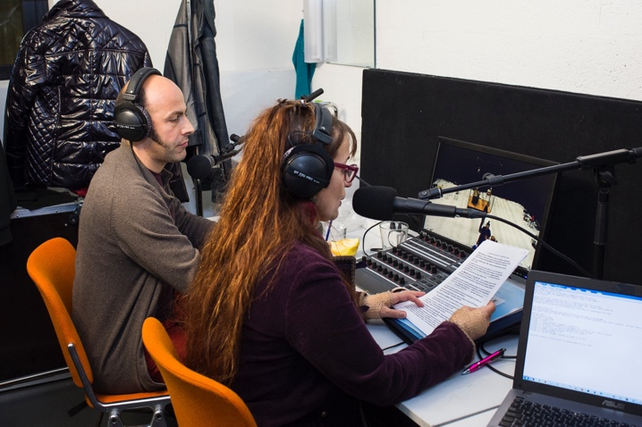
© Guillaume Mégevand

L’expérience de l’association Ecoute Voir
L’association Ecoute Voir bénéficie d’une longue expérience dans l’accessibilité des arts de la scène. Depuis 2014, elle propose trois mesures au public avec un handicap sensoriel : l’interprétation en langue des signes, le surtitrage et l’audiodescription de théâtre et de danse. Entre sa création et mars 2024, elle a déjà proposé 441 mesures d’accessibilité.
Tableau 2 : Nombre de mesures d’accessibilité d’avril 2014 (Projet Sourds&Culture) à mars 2024
Interprétations LSF | Audiodescriptions | Surtitrages | Total
258 mesures | 141 mesures | 42 mesures | 441 mesures
« Ecoute Voir agit concrètement sur le terrain depuis sa création en 2014. Elle co-construit toute sa démarche en impliquant des personnes directement concernées par le handicap pour être la plus cohérente dans son approche », indique sa co-directrice, Corinne Doret Bärtschi. En 2018, conjointement avec le Projet Sourds&Culture, l’association est devenue le premier prestataire de service romand à se voir décerner le label « Culture inclusive » de Pro Infirmis pour sa démarche auprès des publics sourds, malentendants, aveugles et malvoyants. Depuis 10 ans, elle a développé sa mission, s’est constitué un réseau et a affiné ses perceptions. Par sa réflexion et ses activités, elle a acquis une expertise. Les institutions culturelles font appel à l’association en vue de développer l’accessibilité dans leurs murs. Les pouvoirs publics la sollicitent pour des consultations lors de changements législatifs, des analyses de terrain et la mandatent afin de sensibiliser et accompagner des institutions culturelles dans leur démarche d’accessibilité.

Des difficultés qui confrontent l’accessibilité
Les arts vivants ont longtemps été inaccessibles pour les personnes en situation de handicap sensoriel. Pallier cette situation ne se fait pas sans difficulté. Comme le constate Anne-Claude Prélaz Girod, co-directrice d’Ecoute Voir : « changer les habitudes culturelles et faire venir ce public au théâtre n’a pas été facile. La démarche implique une sensibilisation non seulement des équipes, des partenaires culturels, des compagnies, mais également du public. Par exemple, nous devons parfois faire face à des craintes sur l’impact de la présence des interprètes sur scène. »
Accéder à la spectatrice ou au spectateur en situation de handicap est lui aussi un enjeu important. Anne-Claude Prélaz Girod poursuit : « il n’est pas suffisant de proposer une prestation. Il faut soigner tous les aspects de la venue au théâtre des personnes en situation de handicap : disposer d’outils de communication accessibles, créer un réseau, entretenir le lien, faciliter les réservations et le déplacement aller-retour, sensibiliser les équipes d’accueil, informer le public sur les mesures proposées et prendre en compte le placement en salle ainsi que les retours d’expérience.
Un autre défi majeur est le cout des mesures d’accessibilité, qui freine leur développement. En effet, les partenaires culturels ont souvent un budget très limité pour les aspects concernant le public et la médiation. Anne-Claude Prélaz Girod précise : « afin d’obtenir des fonds des collectivités publiques pour se mettre en conformité avec les engagements politiques fixés par la Suisse, il est primordial que tous les partenaires culturels sollicitent un soutien pour l’inclusion de tous les publics, et pas seulement une petite association comme la nôtre. »
Corinne Doret Bärtschi ajoute : « l’inclusion ne peut vraiment se déployer que si les couts inhérents à l’accessibilité sont intégrés dans les budgets respectifs des institutions culturelles. Le plus souvent, cela n’est pas le cas aujourd’hui. Elles n’ont de fait que peu ou pas de budget à consacrer à cette thématique. »
Figure 4 : Les deux codirectrices d’Ecoute Voir, Anne-Claude Prélaz Girod (3ème depuis la gauche) et Corinne Doret Bärtschi (4ème depuis la gauche) participent à une rencontre professionnelle à Lausanne
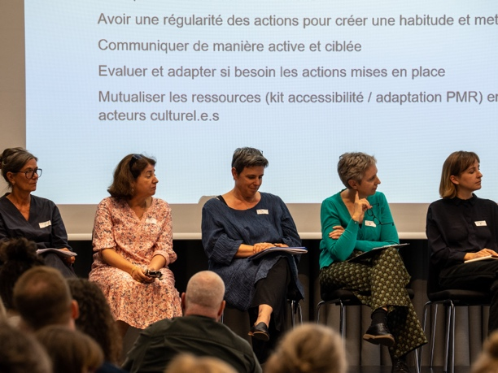
Photo 4 © Intuifilm

Des solutions pour améliorer la situation
Malgré des bases législatives claires, la Suisse reste à la traine dans ce domaine et il n’y a aucune obligation pour les partenaires culturels d’inclure le public en situation de handicap sensoriel. La majorité des pouvoirs publics qui font appliquer ces lois n’ont pas adopté de position contraignante à ce sujet. Si l’application de ces textes était obligatoire, les collectivités publiques devraient fournir aux institutions culturelles les moyens financiers de les mettre en place ou conditionner l’attribution de subventions à la mise en place d’un minimum de mesures d’accessibilité.
Créer le dialogue entre le milieu de la culture et le domaine du handicap est un des buts de l’association Ecoute Voir. Lors des sensibilisations dans les institutions culturelles, la co-directrice Corinne Doret Bärtschi a pu constater « une méconnaissance des besoins des personnes en situation de handicap. Comme si les approcher était réservé à des spécialistes. La présence d’intervenantes et intervenants directement concernés par le handicap fait émerger le dialogue et s’amenuiser les peurs. » Pour l’association, une telle démarche n’est ni impossible ni compliquée : elle nécessite simplement de considérer la situation sous un autre angle.

Autrice
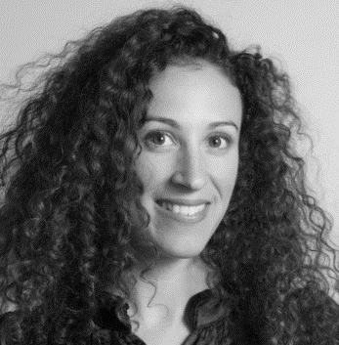
Marie-Odile Cornaz
Cheffe de projet
Association Ecoute Voir
st@ecoute-voir.org

Références
Constitution fédérale (Cst.), RS 101 (1999, 18 avril ; état le 1er janvier 2024). https ://www.fedlex.admin.ch/eli/cc/1999/404/fr
Convention relative aux droits des personnes handicapées (CDPH), RS 0.109 (2006, 13 décembre 2013 ; instrument d’adhésion déposé par la Suisse le 15 avril 2014 ; entrée en vigueur pour la Suisse le 15 mai 2014 ; état le 23 février 2024). www.fedlex.admin.ch/eli/cc/2014/245/fr
Loi fédérale sur l’élimination des inégalités frappant les personnes handicapées (Loi sur l’égalité pour les handicapés, LHand), RS 151.3 (2002, 13 décembre ; état le 1er juillet 2020). https://www.fedlex.admin.ch/eli/cc/2003/667/fr

Ce témoignage et les suivants ont été partagés avec l’autrice pour rédiger l’article en question.
Le code de référence des surtitres concerne les signes ou couleurs utilisés pour transcrire notamment les indications sonores, les chansons, les voix off, etc. Ecoute Voir travaille avec le même genre d’indications qu’utilisées chez Swiss TxT.

